„Dievas didesnis už mūsų širdį“ (1Jn 3,20)
2013 m. spalio 26 d., šeštadienį,
K a u n o a r k i k a t e d r o j e b a z i l i k o j e
SUSIKAUPIMO DIENA
Tikėjimo šviesa, malda ir kasdienis gyvenimas
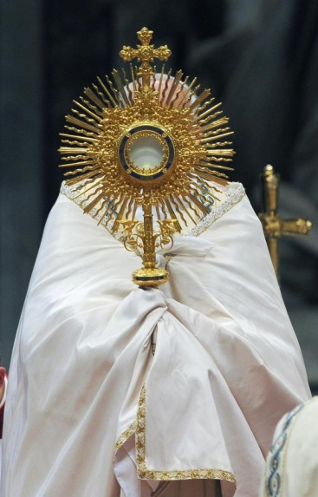
veda Šv. Jono kongregacijos br. Jurgis CSJ
Dienotvarkė:
9.00 Registracija (arkikatedros
Bazilikos parapijos namuose)
9.30 Malda
10.00 I paskaita
11.15 Šv. Mišios (arkikatedros
bazilikos koplyčioje)
12.00 Adoracija (šv. Mišių ir
adoracijos metu bus klausoma išpažinčių)
13.00 Suneštinė agapė (arkikatedros bazilikos parapijos namuose)
13.45 II paskaita
15.00 Lectio divina

Maloniai kviečiame visus, o ypač tuos, kurie dalyvauja Viešpaties garbinime – adoracijoje, kurie norėtų šiais Tikėjimo metais labiau priartėti prie Eucharistijos slėpinio.

